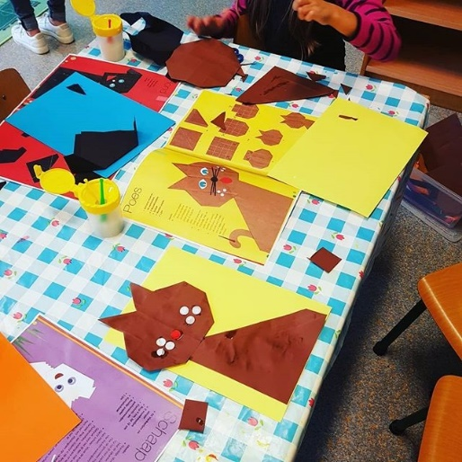
Kinderen uit de groepen A B en C werken dit schooljaar in het onderbouwplein. De kinderen en de leerkrachten zijn het inmiddels helemaal gewend en dus geven we ook u als ouder/verzorger graag een kijkje in de week van onze jongste kinderen.
Dit levert het op:
- Enthousiaste kinderen
- Kinderen die veel van elkaar leren
- Meer ruimte en tijd om kinderen een breed aanbod te kunnen geven
- Kleine groepjes met veel persoonlijke aandacht
- Een betere afwisseling tussen spelend leren en leren uit een boekje
- Een goede balans tussen werken in de eigen groep en elkaar ontmoeten in verschillende groepjes
- Kinderen doen succeservaringen op
- Kinderen leren om sneller een uitdaging aan te gaan

Op maandagmiddag en donderdagmiddag ontmoeten de kinderen elkaar in een rouleersysteem in 4 verschillende groepjes. We gebruiken daarvoor de lokalen van de groepen A, B, C, de gang, de patio en de buitenruimte. Kinderen van verschillende leeftijden gaan met elkaar aan de slag rondom het thema waaraan ook in de eigen groepen wordt gewerkt. We nemen even als voorbeeld het thema dat zojuist is afgesloten: de boerderij.
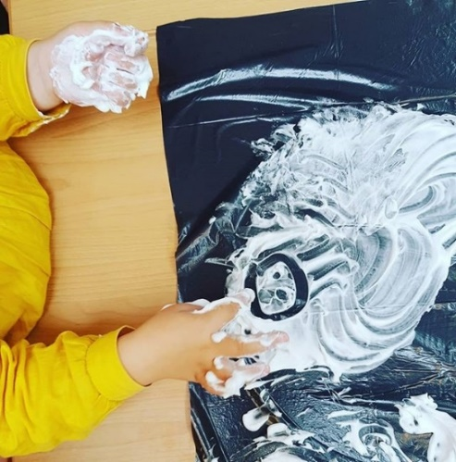
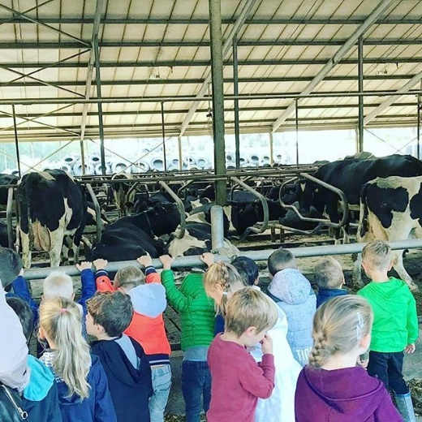
Op maandagmiddag staat techniek centraal. Zo hebben ze een keer gewerkt met wegen en leren ze onder andere begrippen als zwaarder dan en lichter dan. Ook is er gewerkt aan de techniek ‘vouwen’ . De kinderen weten wat ze gaan leren en waarom: van vouwen krijg je soepele vingers en met soepele vingers kun je goed leren schrijven. Ook leer je met vouwen een blad in vakken te verdelen en zo werk je aan de rekenontwikkeling. Op donderdagmiddag staat visuele waarneming centraal. Zo hebben ze samen ontdekplaten van de boerderij bestudeerd. Maar ook puzzels van dieren op zijn kop gelegd of juist extra moeilijk: 3 puzzels door elkaar gedaan en dan de juiste puzzel leggen.
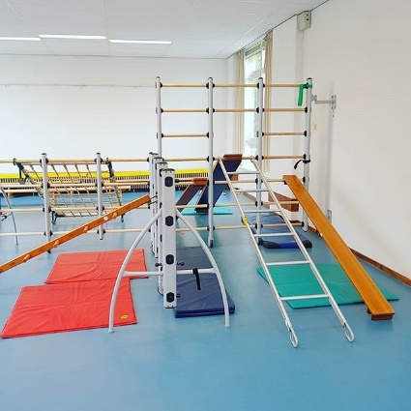
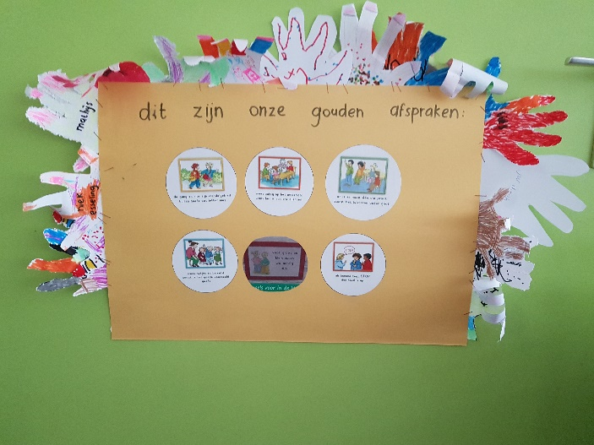
Omdat we het belangrijk vinden dat kinderen elkaar ontmoeten en van elkaar kunnen leren zijn er gedurende de hele week momenten dat kinderen samen buiten zijn, in de gymzaal of in de groepen. Ook zijn er andere activiteiten die in gezamenlijkheid worden gedaan. Spelen en bewegen vinden we erg belangrijk. Dat doen ze dan ook de hele week lekker veel!
Op maandag, dinsdag en donderdag zijn de oudste kinderen van groep C een deel van de ochtend alleen bij hun eigen juf en wordt er extra gewerkt aan lezen en rekenen.
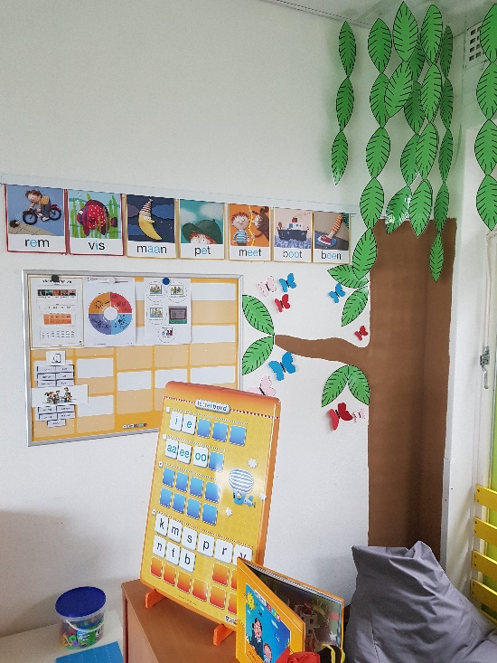
Maar ook de eigen groep is belangrijk. In je eigen groep moet het fijn en veilig zijn. Daarom werken de kinderen met de vaste leerkracht van de groep aan de groepsvorming. Regels van de klas, hoe je met elkaar om gaat en spelenderwijs werken aan onderwerpen hierover staan centraal. Vanuit die veilige omgeving is het veel makkelijker om weer andere dingen en kinderen te gaan ontdekken.
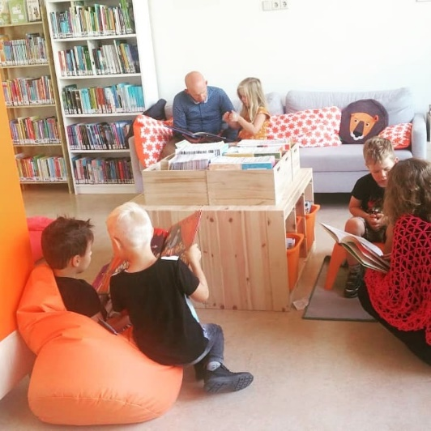
In het onderbouwplein werken deze professionals:
Juf Latoya staat de hele week voor groep C.
Juf Els staat 4 a 5 dagen voor groep B, op woensdag is juf Talitha er vaak.
Juf Dinah staat de hele week voor groep A.
Juf Talitha werkt op donderdag in het onderbouwplein.
Juf Kim werkt op maandag en dinsdag in het onderbouwplein.
En we hebben extra handen van onze stagiaires.

Op vrijdagmiddag krijgen de groepen A,B,C om beurten de kans om vanaf 14.45 uur samen met papa/mama/ opa/oma….. een boekje te komen lezen in de bibliotheek van ons kindcentrum. Niets is zo leuk als voorgelezen worden of zelf een stukje lezen!

